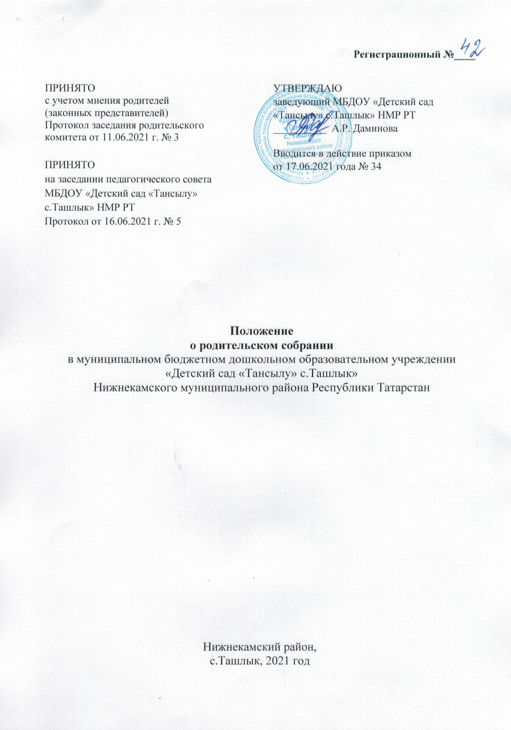

Положение
о родительском собрании
в муниципальном бюджетном дошкольном образовательном учреждении
«Детский сад «Тансылу» с.Ташлык»
Нижнекамского муниципального района Республики Татарстан

I. Общие положения

1.1. Положение «О Родительском собрании» разработано для муниципального бюджетного дошкольного образовательного учреждения «Детский сад «Тансылу» с.Ташлык» (далее – Учреждение) в соответствии с Федеральным законом № 273 «Об образовании в Российской Федерации» от 29.12.2012 г., семейным кодексом РФ, Уставом Учреждения.

1.2. Родительское собрание – коллегиальный орган общественного самоуправления Учреждения, действующий в целях развития и совершенствования образовательного и воспитательного процесса, взаимодействия родительской общественности и Учреждения.

1.3. В состав родительского собрания входят все родители (законные представители) воспитанников, посещающих Учреждение. На заседания родительского собрания могут быть приглашены педагогические, медицинские и другие работники Учреждения, представители общественности, Учредителя.

1.4. Сроки полномочий родительского собрания: Родительское собрание созывается не реже двух раз в год.

1.5. Срок данного положения не ограничен. Данное положение действует до принятия нового.

1.6. Изменения и дополнения в настоящее положение вносятся родительским собранием и принимаются на его заседании.

II. Основные цели и задачи Родительского собрания

2.1 Основной целью Родительского собрания является:

- достижение высокой эффективности воспитательно-образовательной работы с детьми, соответствующей уровню современных требований во взаимодействии Учреждения и семьи.

2.2. Основными задачами Родительского собрания являются:

- совместная работа родительской общественности и Учреждения по реализации государственной, республиканской и муниципальной политики в области дошкольного образования;

- рассмотрение и обсуждение основных направлений развития Учреждения;

- защита прав и интересов воспитанников;

- защита прав и интересов родителей (законных представителей);

- рассмотрение и обсуждение основных направлений развития Учреждения - обсуждение и утверждение дополнительных услуг.

III. Компетенция Родительского собрания

3.1. Знакомится с уставом Учреждения, обсуждает предложения по внесению необходимых изменений и дополнений в устав Учреждения, в вопросах касающихся взаимодействия с родительской общественностью, прав и обязанностей участников образовательного процесса.

3.2. Вносит предложения по совершенствованию образовательной деятельности в Учреждении.

3.3. Обсуждает вопросы организация питания и медицинского обслуживания в Учреждении и вносит предложения по их улучшению.

3.4. Обсуждает вопросы по формирование навыков здорового образа жизни, соблюдению режима дня, оздоровления в условиях Учреждения и семьи.

3.5. Принимает решения по вопросам оказания помощи Учреждению в работе с неблагополучными семьями.

3.6. Участвует в планировании совместных с родителями (законными представителями) мероприятий в Учреждении – групповых родительский собраний, родительских клубов, дней открытых дверей и др.

3.7. Проводит разъяснительную и консультативную работу среди родителей (законных представителей) воспитанников об их правах и обязанностях, по взаимодействию семьи и Учреждения в вопросах воспитания, обучения и развития детей.

3.8. Заслушивает отчеты заведующего о финансово-хозяйственной деятельности, подготовки Учреждения к новому учебному году.

IV. Порядок принятия решений Родительского собрания

4.1. Заседания Родительского собрания правомочны, если на них присутствует не менее половины всех родителей (законных представителей) воспитанников Учреждения (группы).

4.2. Для ведения заседаний Родительское собрание из своего состава выбирает председателя и секретаря сроком на один учебный год.

4.3. Решение Родительского собрания принимается открытым голосованием и считается принятым, если за него проголосовали не менее двух третей присутствующих.

4.4. Решения оформляются протоколами, подписываются председателем и секретарем Родительского собрания, доводятся до сведения родителей (законных представителей) и хранятся в соответствии с номенклатурой дел Учреждения.

4.5. Непосредственным выполнением решений занимаются ответственные лица, указанные в протоколе заседания Родительского собрания. Результаты докладываются родительскому собранию на следующем заседании.

V. Права и ответственность Родительского собрания

5.1. Родительское собрание имеет право:

- выбирать родительский комитет МБДОУ;

- требовать у родительского комитета МБДОУ выполнений и (или) контроля выполнения его решений.

5.2. Каждый член Родительского собрания имеет право:

- потребовать обсуждения Родительским собранием любого вопроса, входящего в его компетенцию, если это предложение поддержит не менее одной трети членов собрания;

- при несогласии с решением Родительского собрания высказать свое мотивированное мнение, которое должно быть занесено в протокол.

5.3. Родительское собрание несет ответственность:

- за выполнение закрепленных за ним задач и функций;

- соответствие принимаемых решений законодательству РФ, нормативно – правовым актам.

Лист ознакомления работников
муниципального бюджетного дошкольного образовательного учреждения
«Детский сад «Тансылу» с.Ташлык»
Нижнекамского муниципального района Республики Татарстан
с Положением о Родительском собрании
МБДОУ «Детский сад «Тансылу» с.Ташлык» НМР РТ»
№п/п | Фамилия, имяотчествоработника | Должностьработника | Датаознакомления | Подписьработника

Лист ознакомления родителей (законных представителей) воспитанников
муниципального бюджетного дошкольного образовательного учреждения
«Детский сад «Тансылу» с.Ташлык»
Нижнекамского муниципального района Республики Татарстан
с Положением о Родительском собрании
МБДОУ «Детский сад «Тансылу» с.Ташлык» НМР РТ»
№п/п | Фамилия, имяотчествоработника | Должностьработника | Датаознакомления | Подписьработника

